**曲阜市公共资源交易监督管理办公室**

**2018年度政府信息公开工作报告**

**本报告由市公共资源交易监督管理办公室按照《中华人民共和国政府信息公开条例》《山东省政府信息公开办法》规定，严格落实《曲阜市人民政府办公室<关于印发2018年政务公开工作任务分解表的通知>》（曲政办发〔2018〕18号）要求，根据单位2018年度政府信息公开年度报告编制。本报告内容包括政务公开工作开展情况、回应解读情况、主动公开政府信息情况、依申请公开政府信息情况、行政复议和行政诉讼情况、存在的主要问题及改进措施等内容。**

**本报告所列数据的统计期限自2018年1月1日起至2018年12月31日止。本报告电子版可在曲阜市人民政府网站（http://www.qufu.gov.cn）查阅或下载。**

**一、政务公开工作开展情况**

**（一）加强组织领导，健全公开机制。我单位高度重视并认真落实政府信息公开工作要点，年初召开专题会议，明确副主任王建华分管政务公开工作，综合科负责政府信息公开工作，安排专人具体负责，每年从单位预算中列支政府信息公开专项经费，保障政府信息公开工作的顺利开展。完善细化信息公开的具体内容，将信息公开工作与日常业务工作融为一体。结合工作实际，2018年深入开展了“全面提升年”活动，健全政府信息公开相关制度，规范了信息公开的内容、程序和方式，增强工作透明度。**

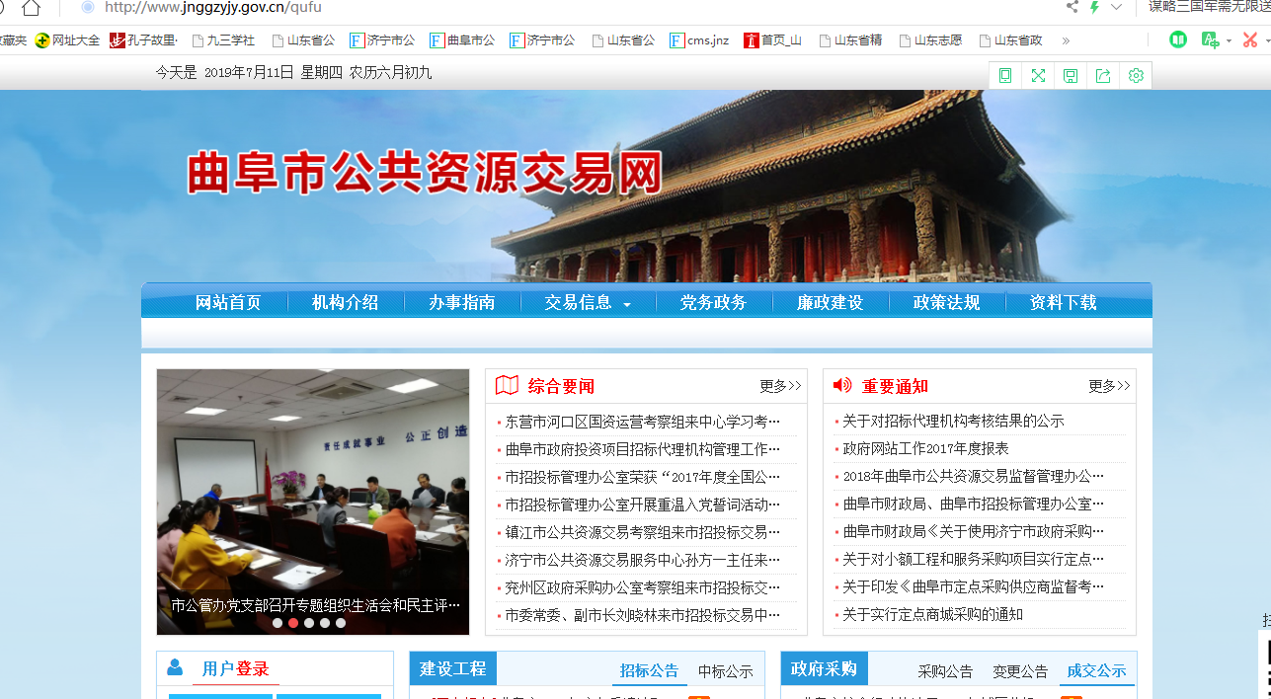**（二）深化信息公开内容。公共资源交易网站与政府网站对接，公开交易信息。大力推进管理公开、服务公开、结果公开，确保公共资源交易活动在阳光下运作。在公共资源交易网站及时公开办事指南、政策法规、中心动态、通知公告、招标公告、中标公示、成交信息等情况，方便公众查阅和监督，有效地保证了社会群众的知情权，增强了招标采购工作的公开性和透明性。深化政府信息公开力度，进一步规范中标结果公示，在曲阜市公共资源交易网站、济宁市公共资源交易网、山东省公共资源交易网公示推荐的中标候选人的评标得分、废标说明、项目班子成员、业绩及获奖情况等信息，接受社会监督，为项目标后履约监管提供依据。在政府网站，我单位公开了财政预决算和三公经费，接受社会各界的监督。**

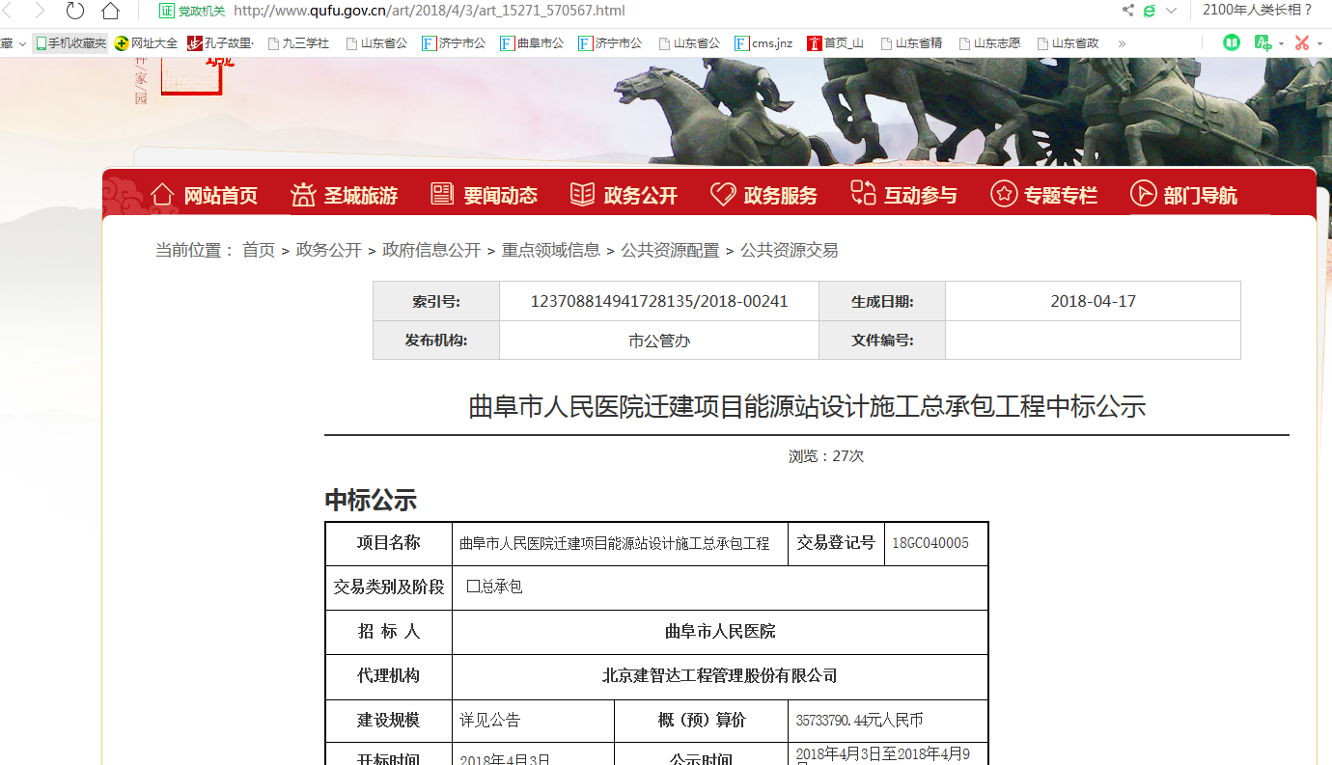

1. **不断拓展公开渠道。在政府门户网站开设信息公开专栏，作为政府信息公开的主渠道。利用单位政务公开栏、触摸屏、大厅LED屏幕等公开信息。对单位重大决策情况，如机构设置、中层科室干部任免、发展党员、财务收支等在政务公开栏及时公示。为加大招标采购信息公开力度，充分曲阜市公共资源交易服务中心微信公众号，为交易主体提供及时的交易信息、交易动态、政策咨询、业务指导，今年以来共发布信息168余条。加大我市公共资源交易监管和服务工作宣传力度，先后在《中国建设报》《中国政府采购报》等省级以上媒体发表稿件10余篇。**
2. **大力推进“三大领域”公共资源交易信息公开。进入市公共资源交易服务中心交易的公共资源交易项目，其招标公告、变更公告、中标公示、成交信息等交易信息均通过曲阜市公共资源交易网站、孔子故里.中国曲阜网、济宁市公共资源交易网、山东省政府采购网、中国采购与招标网等便民渠道公开，2018年共发布各类交易信息3190余条，其中，在省级以上网站发布信息1000余条。2018年完成各类交易项目668项，交易额62.92亿元，增收节约资金33171.4万元；其中，工程交易项120项，交易额35.55亿元；政府采购项目507项，交易额7.72亿元；土地产权交易项目41项，交易额19.65亿元。积极推进和规范政府购买服务工作，大力推进PPP项目规范运作，完成了曲阜市政府采购协议供货（定点商城）补充入围、供应商资格补充入围（小额工程与服务），两次公开入围97家供应商。**

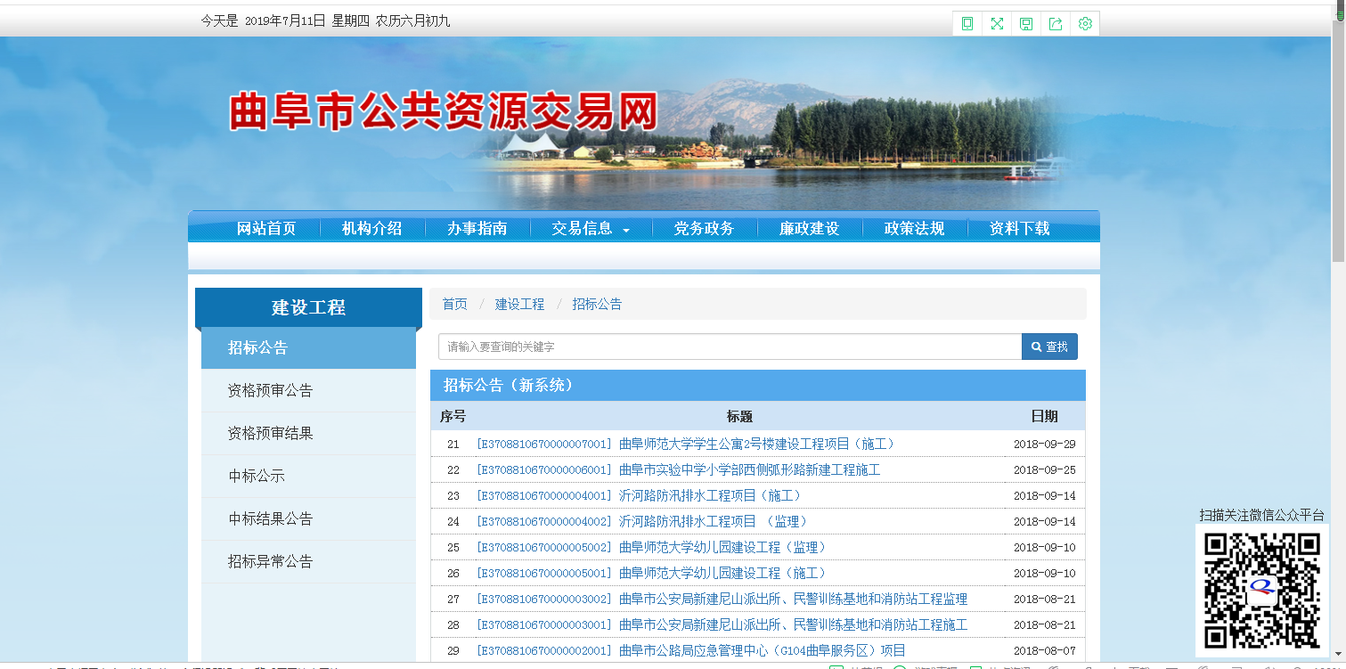**二、回应解读情况**

**通过网站、微信公众号等不同渠道和方式进行政策解读，回应公众关注热点或重大舆情。结合国家新出台的公共资源交易相关政策、单位制定的规范性文件，按照“谁起草，谁负责”的原则，围绕《关于调整我市政府投资项目招标代理服务采购限额标准的通知》（曲财【2018】37号）》》曲阜市政府投资项目招标采购代理机构管理考核办法》，在文件制发过程中，多次征求意见、建议，联合市财政局召开政府投资项目招标代理机构座谈会，积极宣传解读通知相关背景和内容，主动回应社会关切。今年以来在政府网站发布政策解读7篇，政府网站回应网络问政1次。**

**三、政府信息依申请公开情况**

**进一步完善政府信息公开申请的受理、审查、登记、处理、告知、寄送、归档程序，严格办理时限，努力做到政府信息依申请公开工作依法有据、严谨规范，提高办理质量。我单位2018年未收到政府信息公开申请事件。**

**四、行政复议、诉讼情况  
　　2018年，我单位未收到政府信息公开类行政复议案件、行政诉讼案件。**

**五、被举报投诉情况**

**2018年，我单位未收到被举报投诉行为。**

**六、信息查阅情况**

**为方便群众查阅信息，在单位设置了政府信息查阅点，2018年接待人数350余次。**

**七、主要问题及改进措施  
　　2018年，市公共资源交易监督管理办公室加大了主动公开力度，拓宽了主动公开范围和渠道，政府信息公开工作取得了一定成绩，但在满足公众需求方面，还存在公开内容的广度和深度不强、制度机制建设还不够健全等，下步工作中将采取有力措施，认真加以改进。市公共资源交易监督管理办公室将认真贯彻落实中央、省市关于政府信息公开的决策部署，继续加大公开力度，增强公开实效，进一步提高工作效率和服务水平。在政府信息公开方面重点做好以下工作：一是认真贯彻落实《条例》和任务分解表，进一步推进决策、执行、管理、服务、结果公开，加强政策解读、回应社会关切、公开平台建设等工作，进一步推动政务公开制度化、规范化、标准化、信息化。二是优化“互联网+公共资源交易”，坚持以科技化、信息化手段促进公共资源交易活动的规范化、标准化，公共资源交易各项操作全过程留有痕迹和日志，可溯、可查。三是继续推进重点领域政府信息公开。按照任务分工要求，继续推进公共资源配置信息公开，全面做好公共资源交易项目信息公开工作。**

**八、需要说明的事项与附表**

**无其他需要说明的事项与附表**

**曲阜市公共资源交易监督管理办公室**

**二〇一九年一月十七日**